新 书 推 荐

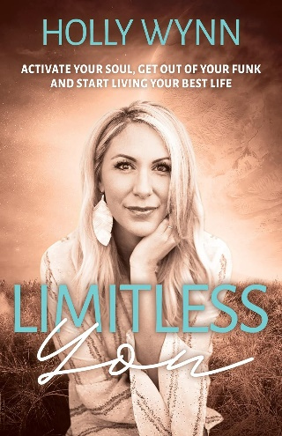
中文书名：《不受限的你：唤醒灵魂，走出迷茫，开启最美好的生活》
英文书名：LIMITLESS YOU: Activate Your Soul, Get Out of Your Funk and Start Living Your Best Life
作 者：Holly Wynn
出 版 社：Morgan James Publishing
代理公司：Waterside/ANA/Jessica
页 数：166页
出版时间：2023年10月
代理地区：中国大陆、台湾
审读资料：电子稿
类 型：自助

内容简介：

《不受限的你》帮助那些寻求充实生活的人，通过识别思想的诡计和陷阱，创造他们应得的生活，使他们对自己的情感和思想有更多的自我意识。

每个人生来就对自己的生活有一个美好的目标；然而，过去的经历、社会期望和累积的创伤让许多人感到不值得和害怕追求自己的激情。大脑的诡计和陷阱可以说服任何人低着头，目光呆滞地度过一生，但根据霍莉·怀恩（Holly Wynn）的说法，人类不应该走过场！

太多人将他们内心的声音解释为“我不能再这样活下去了”，这是将自己完全从这种生活中解脱出来的指示，而不是邀请他们采取措施进行有意义的改变，让生活变得更好。在 新冠肺炎的“新常态”之后，个人损失和悲剧太常见了，让个人感到被困住了。在《不受限的你》中，霍莉·怀恩（Holly Wynn）鼓励读者采取行动，打开他们内心的大门，拥抱他们注定要达到的目标。

作者简介：
霍莉·怀恩（Holly Wynn）一生致力于学习人类心理的来由，通过她的传统心理学学位，神经语言程序认证，催眠疗法，理性情绪行为疗法（REBT）指导，吸引力法则教练和心脏数学研究所的培训等等。她的精神方法将她作为灵气大师、Theta 治疗师和赋能能量从业者以及培训师的认证方法编织在一起，将她的客户带到一个赋权的意识水平，并实际应用在现实生活中。怀着帮助他人发展成为最好的自己这一终生的渴望，霍莉作为创伤知情护理从业者指导客户，通过理性情绪行为疗法指导与直觉发展和精神进化来重新塑造行为。她通过定义他们的思维模式、情绪触发因素和行为周期的根本起源，帮助她的客户深入挖掘他们真正的潜力，以发现情感自由。霍莉目前与她的丈夫丹尼（Danny）和她最小的两个孩子在佐治亚州的一片充满动物的土地上过着她梦想的生活。她目前正在攻读瑜伽心理学认证，开发神谕智慧卡，并撰写她的下一本书。

感谢您的阅读！
请将反馈信息发至：版权负责人
Email：Rights@nurnberg.com.cn
安德鲁·纳伯格联合国际有限公司北京代表处
北京市海淀区中关村大街甲59号中国人民大学文化大厦1705室, 邮编：100872
电话：010-82504106, 传真：010-82504200
公司网址：http://www.nurnberg.com.cn
书目下载：http://www.nurnberg.com.cn/booklist_zh/list.aspx
书讯浏览：http://www.nurnberg.com.cn/book/book.aspx
视频推荐：http://www.nurnberg.com.cn/video/video.aspx
豆瓣小站：http://site.douban.com/110577/
新浪微博：安德鲁纳伯格公司的微博_微博 (weibo.com)
微信订阅号：ANABJ2002

